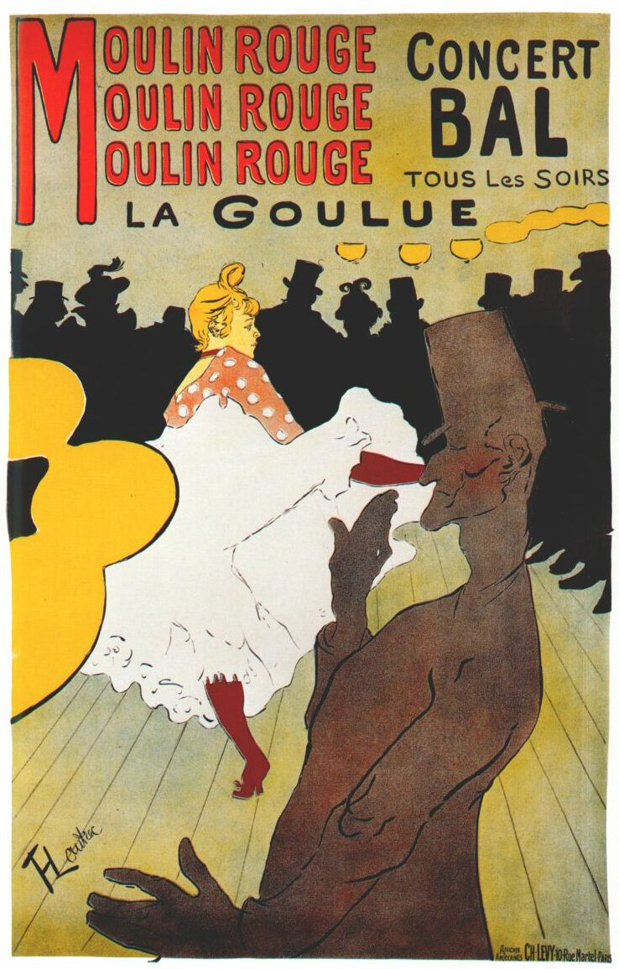
Henri de Toulouse-Lautrec, 1891 : Moulin Rouge: La Goulue
Henri de Toulouse-Lautrec, 1896, Troupe de Mlle Eglantine. | .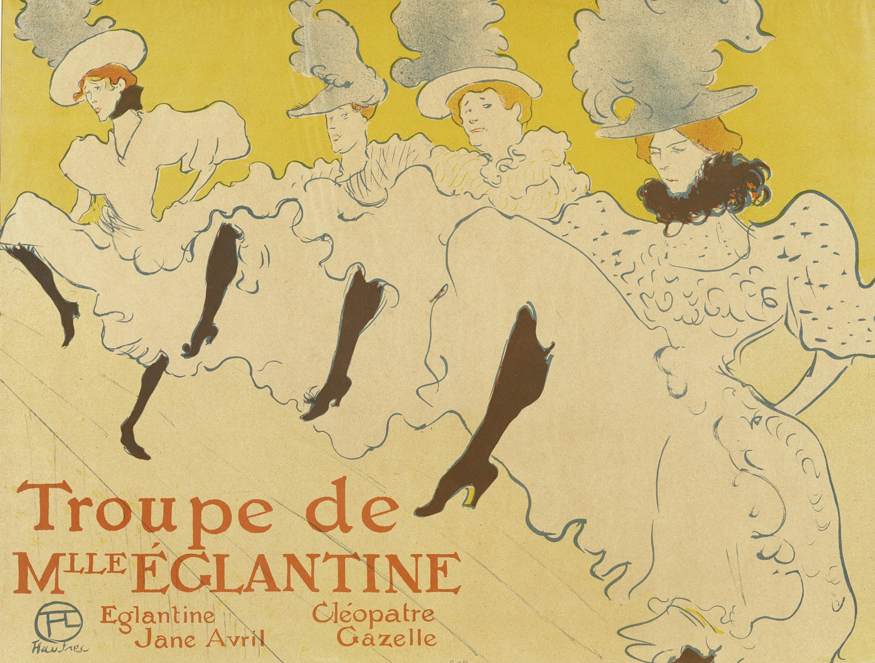
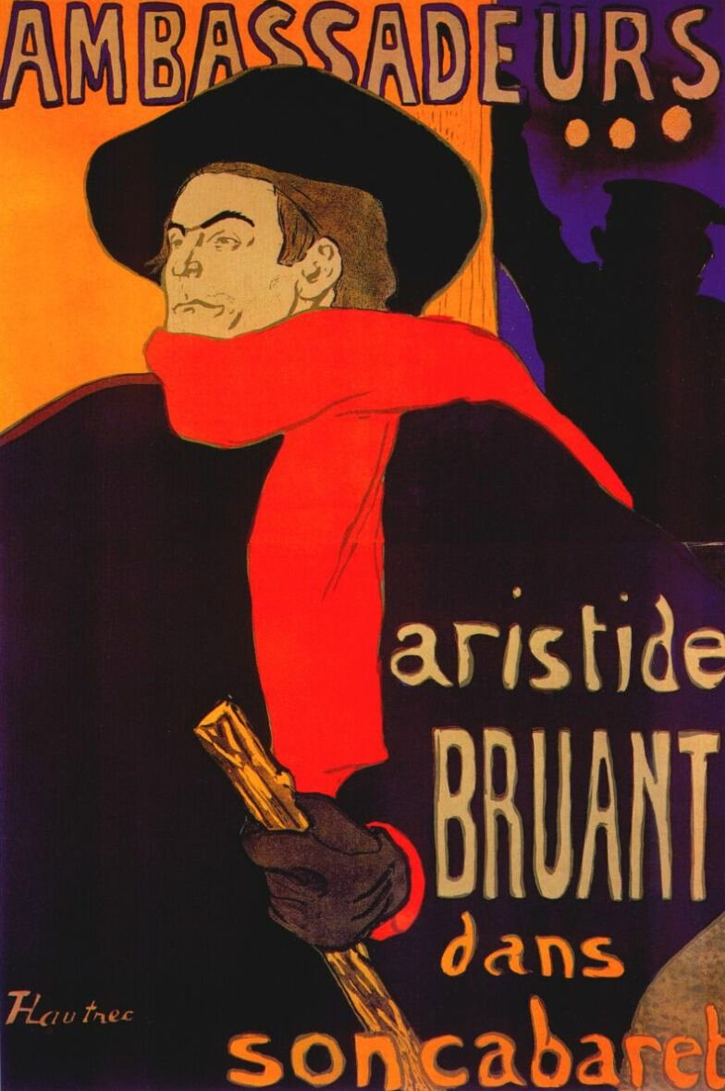
Henri de Toulouse-Lautrec, 1892, Ambassadeurs: Aristide Bruant dans son cabaret
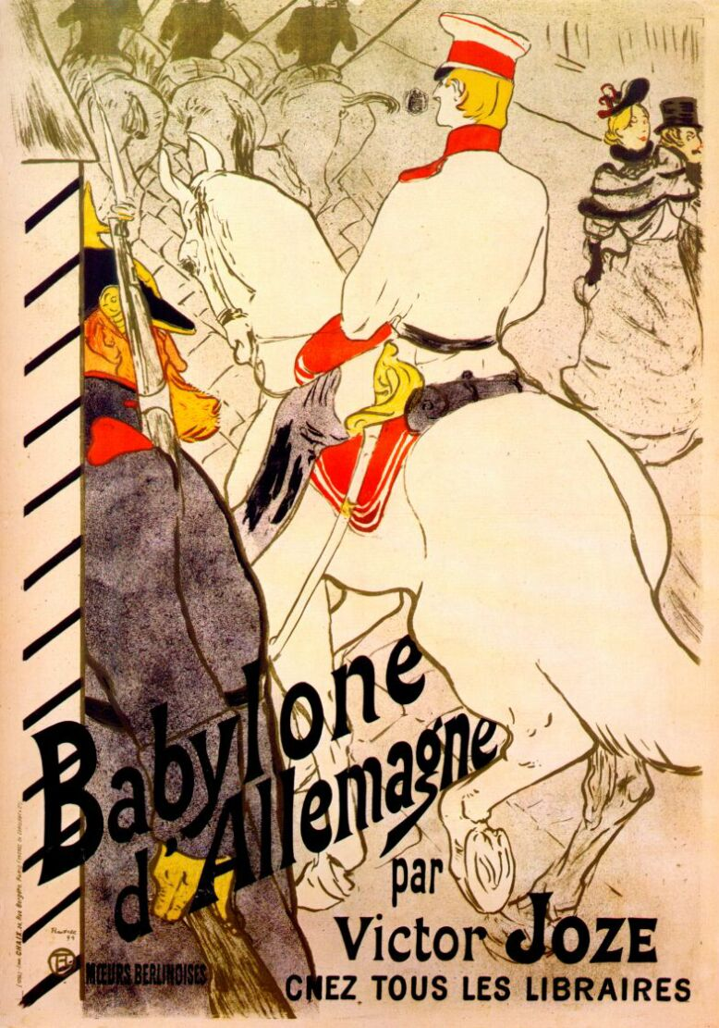
Henri de Toulouse-Lautrec, 1894, Babylone d’Allemagne.
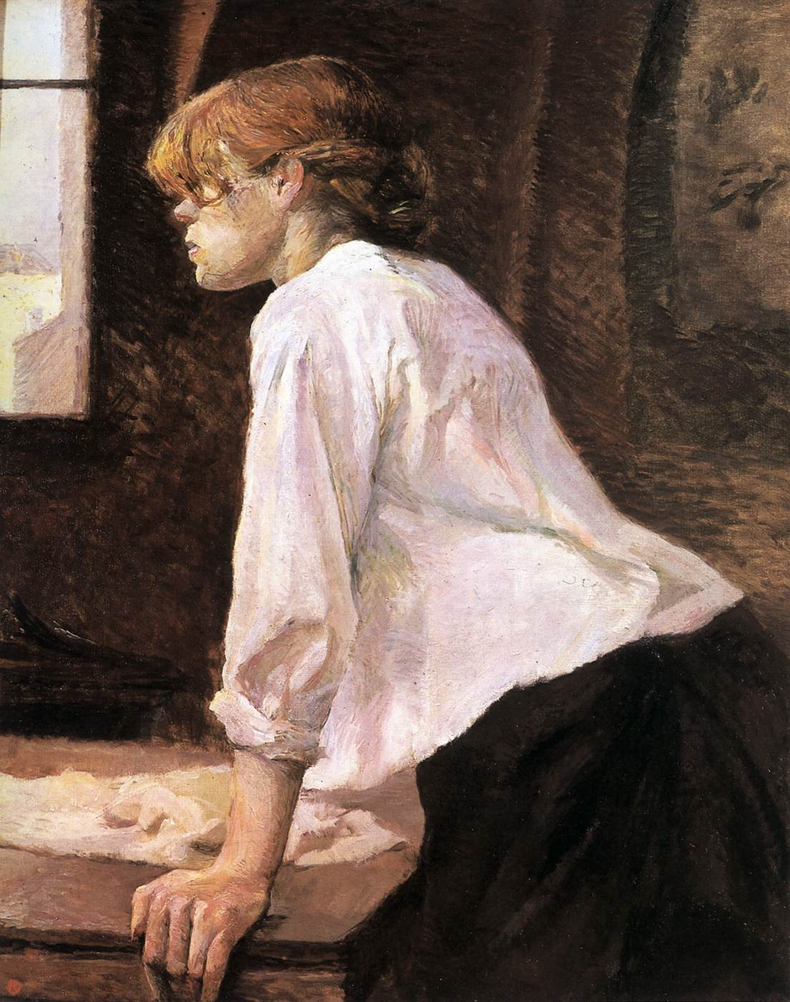
Henri de Toulouse-Lautrec, 1884-1888, La Blanchisseuse, huile sur toile, 93 x 75 cm, Collection particulière

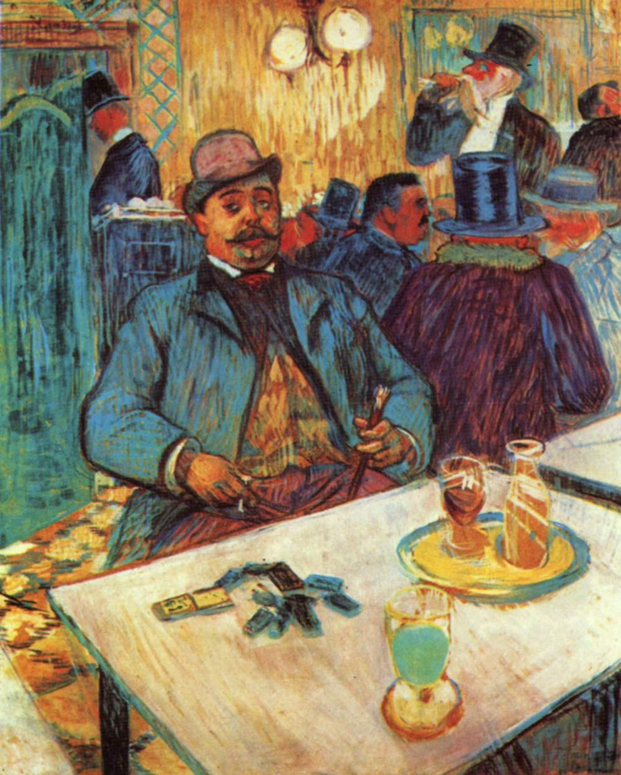
Henri de Toulouse-Lautrec, 1893, M. Boileau au café (huile sur toile)

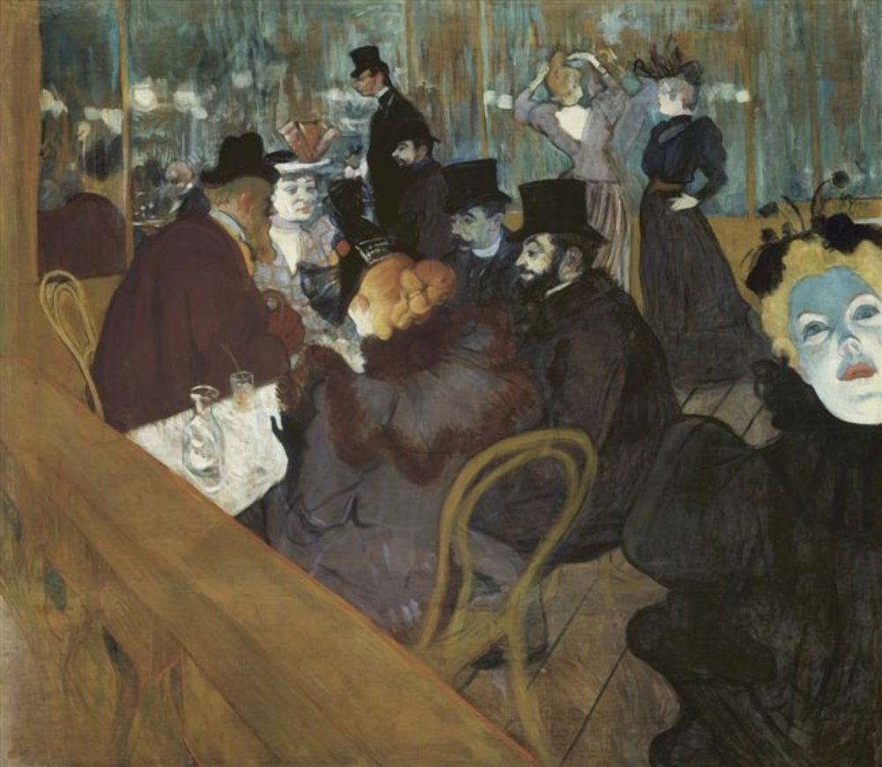
Henri de Toulouse-Lautrec, Au Moulin Rouge (1892), huile sur toile,

